A tecnologia utilizada no sistema WEEDit para pulverização localizada é bastante inteligente. O sistema de sensores realiza a leitura da área, emitindo uma luz vermelha de alta intensidade para detectar plantas vivas indesejadas, conforme imagem ao lado. Um conjunto de sensores realiza leituras com uma frequência de 40 mil vezes por segundo. A clorofila das plantas responde à luz vermelha emitida pelo sensor absorvendo-a e emitindo luz NIR (infravermelho próximo) através da fluorescência, emissão que é detectada pelos sensores. Os sensores WEEDit identificam mesmo as menores emissões da clorofila e reagem acionando o conjunto de bicos referente à planta identificada, aplicando apenas o necessário, de acordo com o tamanho da planta.

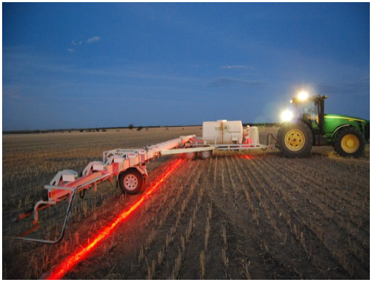

Disponível em: <http://smartsensingbrasil.com.br/index.html>.  
[Adaptado]. Acesso em: 25 out. 2017.

O modelo atômico de Bohr pode ser utilizado para explicar a absorção da luz vermelha pela clorofila e a emissão da luz NIR, considerando a luz como fótons, conforme figura A abaixo.

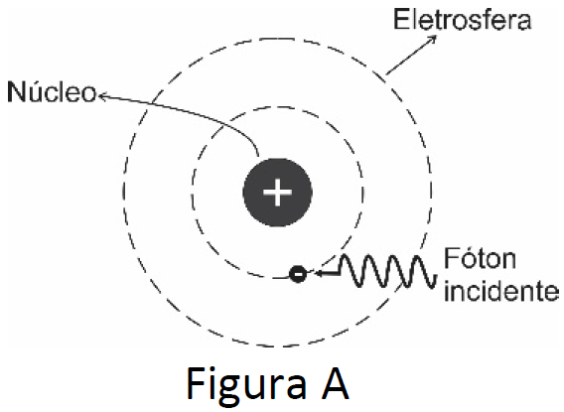

a) Reproduza a figura B na folha oficial de resposta e desenhe a posição do elétron depois que o fóton incidiu sobre o átomo (figura A). Explique o que ocorreu em, no máximo, 4 linhas.

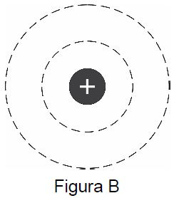

b) Reproduza a figura C na folha oficial de resposta e desenhe a energia absorvida do fóton incidente sendo liberada e a posição do elétron após essa liberação. Explique o que ocorreu em, no máximo, 4 linhas.

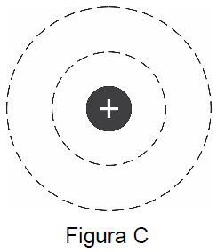

c) A energia dos fótons de luz vermelha está associada com qual grandeza física?